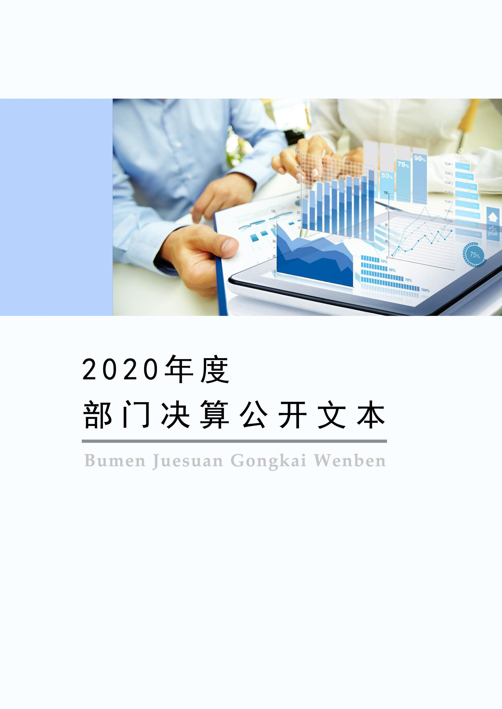
2021年9月

2020年度部门决算公开文本

高邑县教育局
二〇二一年九月

高邑县教育局
2020年度部门决算公开文本

二〇二一年九月

目 录

第一部分部门概况
一、部门职责
二、机构设置
第二部分2020年部门决算情况说明
一、收入支出决算总体情况说明
二、收入决算情况说明
三、支出决算情况说明
四、财政拨款收入支出决算总体情况说明
五、一般公共预算“三公”经费支出决算情况说明
六、预算绩效情况说明
七、机关运行经费情况
八、政府采购情况
九、国有资产占用情况
十、其他需要说明的情况
第三部分名词解释
第四部分 2020年度部门决算报表

第一部分 部门概况

一、部门职责
（一）学前教育，实施学前教育重点项目，支持和引导扩大学前教育资源，缓解当前存在的“入园难”、“入园贵”问题。调整完善财政支持政策，增强资金配置的科学性，提高幼儿园入园率和扩大在园幼儿数,有效缓解“入园难”、“入园贵”等问题。
（二）义务教育，以农村教育为重点，推进义务教育均衡发展，建立中小学校舍安全保障机制，改善薄弱学校办学条件，促进公共教育资源向农村和经济欠发达地区倾斜。提高义务教育公用经费保障水平，改善办学条件，均衡配置基础教育资源，缩小城乡、区域、校际之间办学差距，落实学生资助政策。
（三）高中教育，建立健全普通高中国家助学金制度，改善普通高中办学件。
（四）职业教育，大力发展职业教育，坚持以就业为导向，深化职业教育教学改革，增强职业教育发展活力。
（五）成人和民办教育,加强民办教育的统筹规划和管理，完善民办教育政策措施，规范办学秩序，促进民办教育事业发展。
（六）教师队伍建设,主管全县教师工作；负责全县中小学教师资格标准的实施；统筹规划和指导学校教师及管理人员队伍建设。
（七）教育政务管理,负责教育系统综合业务管理和机关综合事务管理。

二、机构设置
从决算编报单位构成看，纳入2020年度本部门决算汇编范围的独立核算单位（以下简称“单位”）共15个，具体情况如下：
序号 | 单位名称 | 单位基本性质 | 经费形式
1 | 高邑县教育局(本级) | 财政补助事业单位 | 财政性资金基本保证
2 | 高邑县第一中学 | 财政补助事业单位 | 财政性资金基本保证
3 | 高邑县第二中学 | 财政补助事业单位 | 财政性资金基本保证
4 | 高邑县第三中学 | 财政补助事业单位 | 财政性资金基本保证
5 | 高邑县第四中学 | 财政补助事业单位 | 财政性资金基本保证
6 | 高邑县音体美中学 | 财政补助事业单位 | 财政性资金基本保证
7 | 高邑县教师进修学校 | 财政补助事业单位 | 财政性资金基本保证
8 | 高邑县职教中心 | 财政补助事业单位 | 财政性资金基本保证
9 | 高邑县特殊教育学校 | 财政补助事业单位 | 财政性资金基本保证
10 | 高邑县职工子弟学校 | 财政补助事业单位 | 财政性资金基本保证
11 | 高邑县大营学区 | 财政补助事业单位 | 财政性资金基本保证
12 | 高邑县万城学区 | 财政补助事业单位 | 财政性资金基本保证
13 | 高邑县富村学区 | 财政补助事业单位 | 财政性资金基本保证
14 | 高邑县中韩学区 | 财政补助事业单位 | 财政性资金基本保证
15 | 高邑县高邑镇学区 | 财政补助事业单位 | 财政性资金基本保证
注：1、单位基本性质分为行政单位、参公事业单位、财政补助事业单位、经费自理事业单位四类。
2、经费形式分为财政拨款、财政性资金基本保证、财政性资金定额或定项补助、财政性资金零补助四类。

第二部分
2020年部门决算情况说明

一、收入支出决算总体情况说明
本部门2020年度收、支总计（含结转和结余）32396.83万元。与2019年度决算相比，收支各增加656.8万元，增长2.07%，主要原因是人员工资增长。

二、收入决算情况说明
本部门2020年度本年收入合计31519.67万元，其中：财政拨款收入31519.67万元，占100%；上级补助收入0万元，占0%；事业收入0万元，占0%；经营收入0万元，占0%；附属单位上缴收入0万元，占0%；其他收入0万元，占0%。如图所示：
图2：收入决算构成情况

三、支出决算情况说明
本部门2020年度本年支出合计29691.15万元，其中：基本支出20258.98万元，占68.23%；项目支出9432.17万元，占31.77%；上缴上级支出0万元，占0%；经营支出0万元，占0%；对附属单位补助支出0万元，占0%。如图所示：
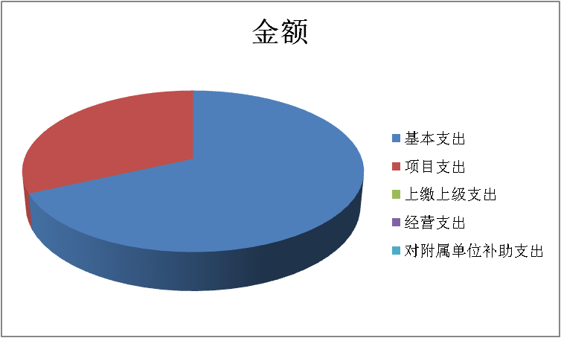

四、财政拨款收入支出决算总体情况说明
（一）财政拨款收支与2019年度决算对比情况
本部门2020年度财政拨款本年收入31519.67万元,比2019年度增加1864.67万元，增长6.29%，主要是人员经费增长；本年支出29691.15万元，增加154.12万元，增长0.52%，主要是人员工资支出增加。具体情况如下：
- 一般公共预算财政拨款本年收入30592.83万元，比上年增加1000.23万元；主要是人员工资的增加；本年支出28868.62万元，比上年减少668.41万元，降低2.26%，主要是项目完工支出减少。
- 政府性基金预算财政拨款本年收入926.84万元，比上年增加864.45万元，增长1385.56%，主要原因是增加职教园区建设项目支出；本年支出822.53万元，比上年增772.14万元，增长1532.33%，主要是职教园区建设项目支出。
（二）财政拨款收支与年初预算数对比情况
本部门2020年度财政拨款本年收入31519.67万元，完成年初预算的97.13%,比年初预算减少931.33万元，决算数小于预算数主要原因是部分项目未实施；本年支出29691.15万元，完成年初预算的91.5%,比年初预算减少2759.85万元，决算数小于预算数主要原因是部分项目实施进度慢。具体情况如下：
- 一般公共预算财政拨款本年收入完成年初预算95%，比年初预算减少1609.88万元，主要是部分项目未开始；支出完成年初预算89.65%，比年初预算减少3334.09万元，主要是部分项目未开始实施和进度较慢。
- 政府性基金预算财政拨款本年收入完成年初预算373.29%，比年初预算增加678.55万元，主要是职教园区建设项目增加；支出完成年初预算331.28%，比年初预算增加574.24万元，主要是职教园区建设项目支出增加。
- 财政拨款支出决算结构情况。
2020 年度财政拨款支出29691.15万元，主要用于以下方面：教育（类）支出27892.61万元，占93.94%；文化旅游体育与传媒支出876.01万元，占 2.95%；城乡社区支出 654.84万元，占2.21%；其他支出267.69万元，占0.9%。如下图所示：
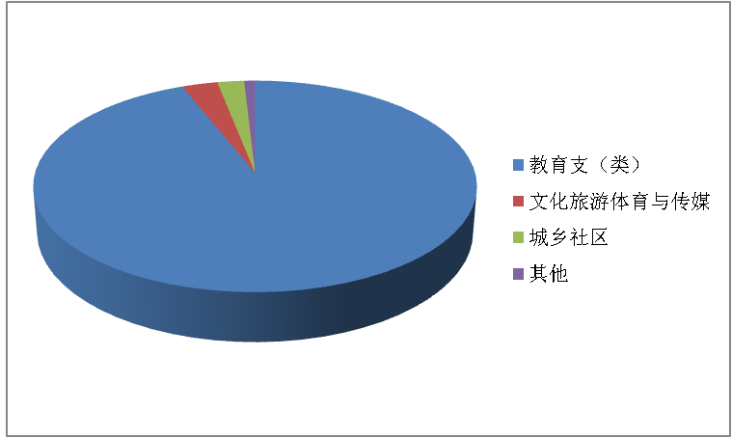

（四）一般公共预算基本支出决算情况说明
2020 年度财政拨款基本支出20258.98万元，其中：人员经费 19523.25万元，主要包括基本工资、津贴补贴、奖金、伙食补助费、绩效工资、机关事业单位基本养老保险缴费、职业年金缴费、职工基本医疗保险缴费、公务员医疗补助缴费、住房公积金、医疗费、其他社会保障缴费、其他工资福利支出、离休费、退休费、抚恤金、生活补助、医疗费补助、奖励金、其他对个人和家庭的补助支出；公用经费735.73万元，主要包括办公费、印刷费、咨询费、手续费、水费、电费、邮电费、取暖费、物业管理费、差旅费、因公出国（境）费用、维修（护）费、租赁费、会议费、培训费、公务接待费、专用材料费、劳务费、委托业务费、工会经费、福利费、公务用车运行维护费、其他交通费用、税金及附加费用、其他商品和服务支出、办公设备购置、专用设备购置、信息网络及软件购置更新、公务用车购置、其他资本性支出。

五、一般公共预算“三公” 经费支出决算情况说明
（一）“三公”经费财政拨款支出决算总体情况说明
本部门2020年度“三公”经费财政拨款支出预算为1.5万元，支出决算为1.19元，完成预算的79.33%,较预算减少0.31万元，降低20.67%，主要是认真贯彻落实中央八项规定精神和厉行节约要求，从严控制“三公”经费开支；较2019年度减少0.61万元，降低33.89%，主要是认真贯彻落实中央八项规定精神和厉行节约要求，从严控制“三公”经费开支。
（二）“三公”经费财政拨款支出决算具体情况说明
1.因公出国（境）费。本部门2020年因公出国（境）费支出0万元，完成预算的0%。因公出国（境）团组0个、共0人、参加其他单位组织的因公出国（境）团组0个、共0人/无本单位组织的出国（境）团组。因公出国（境）费支出较预算增加0万元，增长0%,主要是我部门未组织人员出国；较上年增加0万元，增长0%,主要是我部门未组织人员出国。
2.公务用车购置及运行维护费。本部门2020年公务用车购置及运行维护费支出1.19万元，完成预算的79.33%，较预算增减少0.31万元，降低20.67%,主要是认真贯彻落实中央八项规定精神和厉行节约要求，从严控制“三公”经费开支；较上年减少0.61万元，降低33.89%,主要是认真贯彻落实中央八项规定精神和厉行节约要求，从严控制“三公”经费开支。其中：
公务用车购置费支出：本部门2020年度公务用车购置量0辆，发生“公务用车购置”经费支出0万元。公务用车购置费支出较预算增加0万元，增长0%,主要是未发生公务用车购置经费支出；较上年增加0万元，增长0%,主要是未发生公务用车购置经费支出。
公务用车运行维护费支出：本部门2020年度单位公务用车保有量1辆,发生运行维护费支出1.19万元。公车运行维护费支出较预算减少0.31万元，降低20.67%,主要是认真贯彻落实中央八项规定精神和厉行节约要求，从严控制“三公”经费开支；较上年减少0.61万元，降低33.89%，主要是认真贯彻落实中央八项规定精神和厉行节约要求，从严控制“三公”经费开支。
3.公务接待费。本部门2020年公务接待费支出0万元，完成预算的0%。发生公务接待共0批次、0人次。公务接待费支出较预算增加0万元，增长0%,主要是认真贯彻落实中央八项规定精神和厉行节约要求，从严控制“三公”经费开支；较上年度减少3万元，降低100%,主要是认真贯彻落实中央八项规定精神和厉行节约要求，从严控制“三公”经费开支。
六、预算绩效情况说明
（一）预算绩效管理工作开展情况
根据预算绩效管理要求，本部门组织对2020年度项目支出全面开展绩效自评，其中，一般公共预算项目24个，共涉及资金8609.64万元，占一般公共预算项目支出总额的100%；政府性基金预算项目4个,共涉及资金822.53万元，占政府性基金预算项目支出总额的100%。
（二） 部门决算中项目绩效自评结果
组织对“高中公用经费”等项目开展了部门重点评价，涉及一般公共预算支出166万元，政府性基金预算支出0万元。从评价情况来看，项目保证了高中教育教学活动正常开展，高中教育教学质量逐年提升。
高中公用经费项目绩效自评综述：根据年初设定的绩效目标，项目绩效自评得分为95分（绩效自评表附后）。全年预算数为166万元，执行数为166万元，完成预算的100%。项目绩效目标完成情况：一是保证高中教育教学活动正常开展；二是高中教育教学质量逐年提升。发现的主要问题及原因：第二季度未按时拨付，主要原因是未按时履行相关手续。下一步改进措施：对于以上问题以后年度要尽早完善相关手续。加快支出进度。
县级部门预算项目绩效自评表
（2020年度）
填报单位： | 高邑县教育局 |  |  |  |  |  | 金额单位：万元
一、 基本情况 | 项目名称 | 高中公用经费 |  | 实施(主管）单位 | 高邑县教育局
二、预算执行情况 | 预算安排情况（调整后） |  | 资金到位情况 |  | 资金执行情况 |  | 预算执行进度
二、预算执行情况 | 预算数： | 166 | 到位数： | 166 |  | 166 | 100%
二、预算执行情况 | 其中：财政资金 | 166 | 其中：财政资金 | 166 | 其中：财政资金 | 166 | 100%
二、预算执行情况 | 其他 |  | 其他 |  | 其他 |  | 100%
三、目标完成情况 | 年度预期目标 |  |  | 具体完成情况 |  |  | 总体完成率
三、目标完成情况 | 1、保证高中教育教学活动正常开展 2、高中教育教学质量逐年提升 |  |  | 1、保证高中教育教学活动正常开展 2、高中教育教学质量逐年提升 |  |  | 100%
四、 年度绩效指标完成情况 | 一级指标 | 二级指标 | 三级指标 |  | 预期指标值 | 实际完成值 | 自评得分
四、 年度绩效指标完成情况 | 产出指标（40） | 数量指标 | 高中公用经费标准 |  | 1000元/生/年 | 1000元/生/年 | 10
四、 年度绩效指标完成情况 | 产出指标（40） | 质量指标 | 升学率(％) |  | 80% | 98% | 10
四、 年度绩效指标完成情况 | 产出指标（40） | 质量指标 | 专任教师合格率（%） |  | 90% | 100% | 10
四、 年度绩效指标完成情况 | 产出指标（40） | 时效指标 | 经费按时拨付率 |  | 100% | 75% | 5
四、 年度绩效指标完成情况 | 预算执行率指标  （10分） | 预算执行率 | 预算执行率 |  | 95% | 100% | 10
四、 年度绩效指标完成情况 | 效益指标（40） | 社会效益指标 | 职普比 |  | 4.5:5.5 | 4.5:5.5 | 10
四、 年度绩效指标完成情况 | 效益指标（40） | 社会效益指标 | 高中阶段课程开设率 |  | 100% | 100% | 10
四、 年度绩效指标完成情况 | 效益指标（40） | 可持续影响指标 | 高中学生毕业率 |  | 100% | 100% | 10
四、 年度绩效指标完成情况 | 效益指标（40） | 可持续影响指标 | 普通高中专任教师比例 |  | 95% | 96% | 10
四、 年度绩效指标完成情况 | 满意度指标  （10分） | 满意度指标 | 学生满意率 |  | 95% | 96% | 5
四、 年度绩效指标完成情况 | 满意度指标  （10分） | 满意度指标 | 教师满意率 |  | 95% | 97% | 5
四、 年度绩效指标完成情况 | 总分 |  |  |  |  |  | 95
五、 存在问题、原因及下一步整改措施 | 二季度经费由于未及时履行相关手续拨付存在滞后。以后年度提前完成相关手续。

（三）财政评价项目绩效评价结果
我部门无财政评价项目。

七、机关运行经费情况
本部门2020年度机关运行经费支出0万元，与2019年度持平。主要原因是我单位为事业单位，没有机关运行经费

八、政府采购情况
本部门2020年度政府采购支出总额0万元，从采购类型来看，政府采购货物支出0万元、政府采购工程支出0万元、政府采购服务支出 0万元。授予中小企业合同金0万元，占政府采购支出总额的0%，其中授予小微企业合同金额0万元，占政府采购支出总额的 0%。

九、国有资产占用情况
截至2020年12月31日，本部门共有车辆1辆，与上年持平，主要是未新购置车辆。其中，副部（省）级及以上领导用车0辆，主要领导干部用车0辆，机要通信用车1辆，应急保障用车0辆，执法执勤用车0辆，特种专业技术用车0辆，离退休干部用车0辆，其他用车0辆；
单位价值50万元以上通用设备0台（套），与上年持平，单位价值100万元以上专用设备0台（套）与上年持平。

十、其他需要说明的情况
1. 本部门2020年度未发生国有资金经营预算收支及结转结余情况，故公开09表以空表列示。
2. 由于决算公开表格中金额数值应当保留两位小数，公开数据为四舍五入计算结果，个别数据合计项与分项之和存在小数点后差额，特此说明。

第三部分 相关名词解释
（一）财政拨款收入：本年度从本级财政部门取得的财政拨款，包括一般公共预算财政拨款和政府性基金预算财政拨款。
（二）事业收入：指事业单位开展专业业务活动及辅助活动所取得的收入。
（三）其他收入：指除上述“财政拨款收入”“事业收入”“经营收入”等以外的收入。
（四）年初结转和结余：指以前年度尚未完成、结转到本年仍按原规定用途继续使用的资金，或项目已完成等产生的结余资金。
（五）结余分配：指事业单位按照事业单位会计制度的规定从非财政补助结余中分配的事业基金和职工福利基金等。
（六）年末结转和结余：指单位按有关规定结转到下年或以后年度继续使用的资金，或项目已完成等产生的结余资金。
（七）基本支出：填列单位为保障机构正常运转、完成日常工作任务而发生的各项支出。
（八）项目支出：填列单位为完成特定的行政工作任务或事业发展目标，在基本支出之外发生的各项支出
（九）基本建设支出：填列由本级发展与改革部门集中安排的用于购置固定资产、战略性和应急性储备、土地和无形资产，以及购建基础设施、大型修缮所发生的一般公共预算财政拨款支出和政府性基金预算财政拨款支出，不包括财政专户管理资金以及各类拼盘自筹资金等。
（十）其他资本性支出：填列由各级非发展与改革部门集中安排的用于购置固定资产、战备性和应急性储备、土地和无形资产，以及购建基础设施、大型修缮和财政支持企业更新改造所发生的支出。
（十一）“三公”经费：指部门用财政拨款安排的因公出国（境）费、公务用车购置及运行费和公务接待费。其中，因公出国（境）费反映单位公务出国（境）的国际旅费、国外城市间交通费、住宿费、伙食费、培训费、公杂费等支出；公务用车购置及运行费反映单位公务用车购置支出（含车辆购置税、牌照费）及按规定保留的公务用车燃料费、维修费、过桥过路费、保险费、安全奖励费用等支出；公务接待费反映单位按规定开支的各类公务接待（含外宾接待）支出。
（十二）其他交通费用：填列单位除公务用车运行维护费以外的其他交通费用。如公务交通补贴、租车费用、出租车费用，飞机、船舶等燃料费、维修费、保险费等。
（十三）公务用车购置：填列单位公务用车车辆购置支出（含车辆购置税、牌照费）。
（十四）其他交通工具购置：填列单位除公务用车外的其他各类交通工具（如船舶、飞机等）购置支出（含车辆购置税、牌照费）。
（十五）机关运行经费：指为保障行政单位（包括参照公务员法管理的事业单位）运行用于购买货物和服务的各项资金，包括办公及印刷费、邮电费、差旅费、会议费、福利费、日常维修费、专用材料以及一般设备购置费、办公用房水电费、办公用房取暖费、办公用房物业管理费、公务用车运行维护费以及其他费用。
（十六）经费形式:按照经费来源，可分为财政拨款、财政性资金基本保证、财政性资金定额或定项补助、财政性资金零补助四类。

第四部分
2020年度部门决算报表

本部门应公开9张决算表格，即：
一、收入支出决算总表（公开01 表）
二、收入决算表（公开02 表）
三、支出决算表（公开03 表）
四、财政拨款收入支出决算总表（公开04 表）
五、一般公共预算财政拨款支出决算表（公开05 表）
六、一般公共预算财政拨款基本支出决算表（公开06 表）
七、一般公共预算财政拨款“三公”经费支出决算表（公开07 表）
八、政府性基金预算财政拨款收入支出决算表（公开08表）
九、国有资本经营预算财政拨款支出决算表（公开09 表）
详见附表：《高邑县教育局2020年度部门决算公开表》

